Tempo Talents
数据采集与预处理 - 教师上课指南 V12
教师上课指南 | 学校真实环境交付版
适用课堂 | Python程序设计实训班（classroom 1704）
适用实训 | 数据采集与预处理（practice 4）
课堂课程 | classroom_course 28
教师账号 | school_admin
学生演示账号 | student_demo_coding
平台地址 | 学校内网 http://192.168.109.42:3000
学校前端版本 | 以学校 /assets/ 目录下当前 index-xxxx.js 为准

目录
快速导览
第 1 章 课程总览
1.1 课程定位与教学目标
1.2 知识技能矩阵
第 2 章 课堂入口
第 3 章 项目实训：数据采集与预处理
3.1 整体结构
3.2 90 分钟上课流程
3.3 首关教学提示
第 4 章 学生视角
第 5 章 教学管理
5.1 成绩页查看
5.2 学情分析
5.3 Excel 导出
第 6 章 排错与求助

快速导览
场景 | 老师先看 | 课堂动作
课前 5 分钟 | 顶部适用信息、账号和平台地址 | 登录教师账号，并用演示学生账号确认入口
开场讲解 | 第 1 章课程总览 | 用教学目标说明本课产出
课堂推进 | 第 3 章上课流程与关键演示 | 按 90 分钟节奏完成一次提交或作品
收尾核对 | 第 5 章教学管理 | 查看成绩、学情统计，并按需导出 Excel
异常处理 | 第 6 章排错与求助 | 截图、记录课堂或任务 ID 后交给对应处理人

第 1 章 课程总览

1.1 课程定位与教学目标
这节课属于后端开发方向的编程实训课，面向已经进入平台代码评测环节的学生。课程重点是：工具选型、HTTP 请求、HTML/API 数据采集、反爬和调度。老师上课时要把“概念理解”和“可评测函数实现”连起来，避免只讲名词或只让学生复制代码。
学校环境核验显示：practice 4 标题为“数据采集与预处理”，方向为“后端开发”，难度为 intermediate，共有 12 个 task、161 条测试用例。student_demo_coding 已在学校环境完成首关 task 38“数据采集概述与工具选型”的一次通过提交。
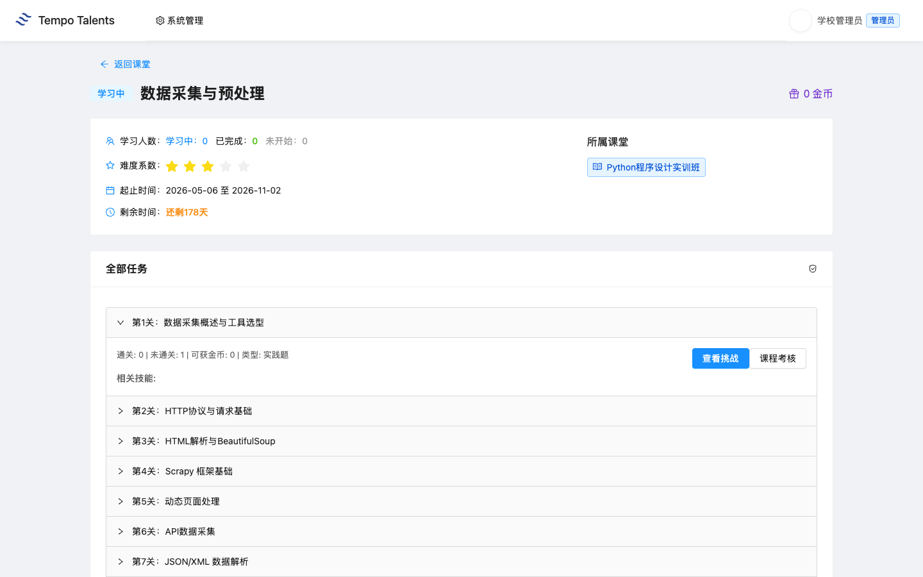
图 1-1：老师视角查看 数据采集与预处理 课程详情

1.2 知识技能矩阵
模块 | 老师讲授重点 | 学生练习结果
课程背景 | 工具选型、HTTP 请求、HTML/API 数据采集、反爬和调度 | 能说清本课解决什么问题
首关任务 | task 38：数据采集概述与工具选型 | 能完成一次函数评测提交
代码质量 | 类型检查、边界处理、异常抛出 | 能通过隐藏和公开测试
学习管理 | 成绩页、学情页、导出表格 | 能用数据判断课堂进度

第 2 章 课堂入口
- 老师登录学校内网平台。
- 进入“Python程序设计实训班”（classroom 1704）。
- 打开 数据采集与预处理 的课程详情。
- 确认学生账号 student_demo_coding 能进入同一任务页。

第 3 章 项目实训：数据采集与预处理

3.1 整体结构
本 practice 共 12 个 task。首课建议只把 task 38 作为完整闭环演示，后续 task 按班级基础推进。课堂上先讲题目背景，再讲函数输入输出，最后让学生提交评测。
指标 | 学校真值
practice_id | 4
classroom_course_id | 28
task 总数 | 12
测试用例总数 | 161
首个核验 task | 38 - 数据采集概述与工具选型

3.2 90 分钟上课流程
时间 | 老师动作 | 学生动作
0-10 分钟 | 打开课堂和课程详情，说明本课目标 | 登录并进入 1704 课堂
10-25 分钟 | 讲解首关业务背景和函数签名 | 阅读 task 38 说明
25-45 分钟 | 演示一次代码提交和评测结果 | 跟做首关
45-65 分钟 | 讲解失败用例和边界处理 | 修改代码并重新提交
65-80 分钟 | 巡视学生完成情况 | 独立完成首关
80-90 分钟 | 打开成绩页和学情页总结 | 查看个人评测状态

3.3 首关教学提示
让学生先判断采集场景，再选择 requests、BeautifulSoup、httpx、Scrapy、Selenium 或 Playwright。 老师要强调：评测通过依赖输入类型、边界条件和异常处理，不能只覆盖正常样例。

第 4 章 学生视角
学生进入 task 38 后，页面显示“已通关”，说明学校真实评测链路已记录该学生的通过状态。老师可以让学生先看题目说明，再看自己提交后的状态和测试结果。
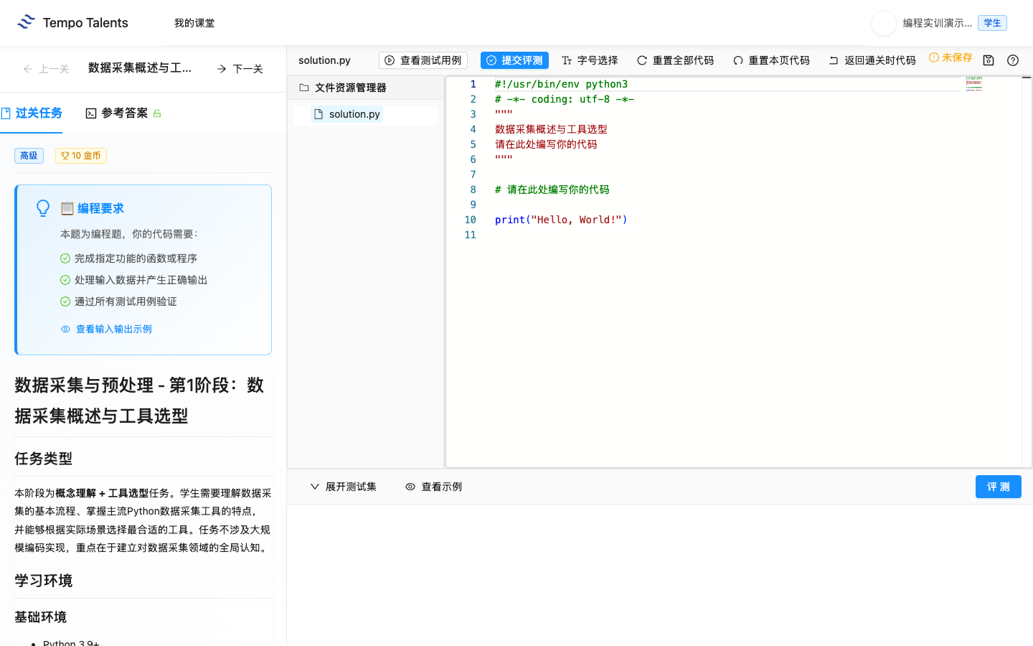
图 4-1：学生视角进入 task 38 并显示已通关

第 5 章 教学管理

5.1 成绩页查看
老师进入 数据采集与预处理 的成绩页，可以看到 student_demo_coding 已完成 1/12，当前成绩为 8.3 分。该分数是课堂内按完成关卡数折算的阶段成绩，不等同于单个 task 的金币满分。
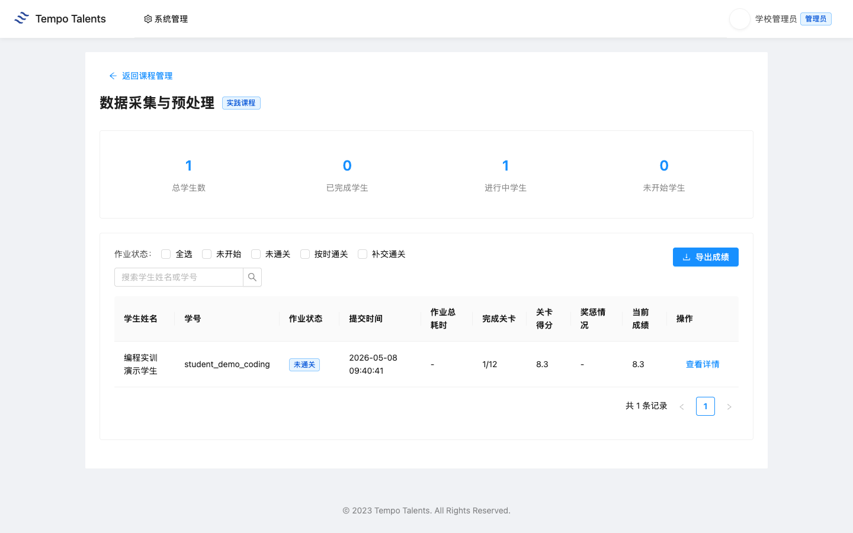
图 5-1：老师成绩页显示 数据采集与预处理 的学生提交记录

5.2 学情分析
1704 课堂必修课程统计在 6 份首关提交后显示：student_demo_coding 实践完成数为 7，实践平均分为 8.9，课程平均分为 8.9。这个页面适合老师做课堂收尾和进度核对。
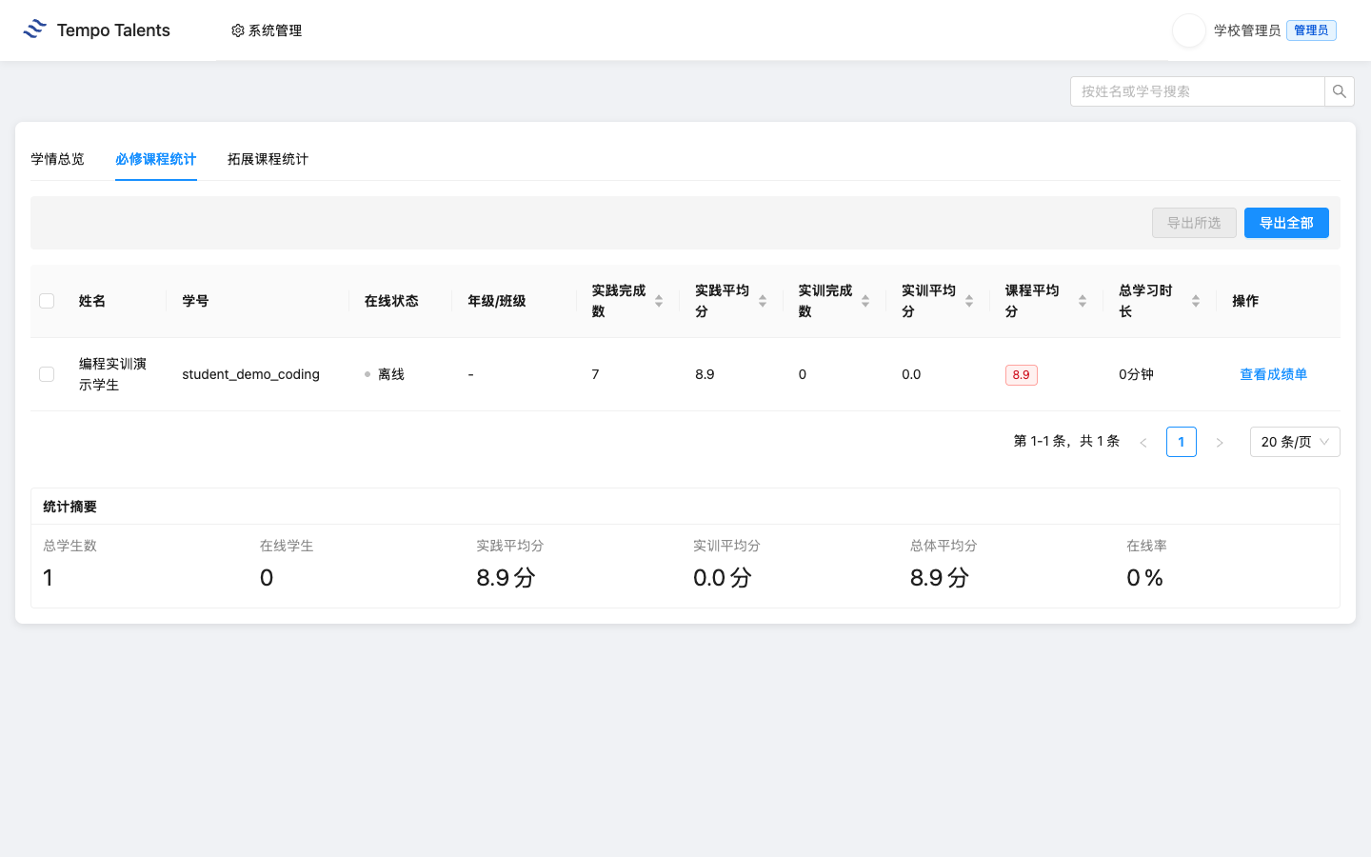
图 5-2：必修课程统计显示 student_demo_coding 的整体进度

5.3 Excel 导出
老师在“必修课程统计”页点击“导出全部”，平台返回 xlsx。交付核验导出文件中 student_demo_coding 行包含实践完成数 7、实践平均分 8.9、总平均分 8.9。

图 5-3：必修课程统计页的导出入口

第 6 章 排错与求助
问题 | 老师先检查 | 处理方向
学生看不到任务 | 是否进入 classroom 1704 和 practice 4 | 信息中心检查课堂学生关系
提交后不显示通过 | 查看页面测试结果和错误用例 | 让学生补类型检查、边界条件或异常处理
成绩页没有记录 | 是否已点击提交评测 | 提供 task_id 38 和学生账号
学情统计不更新 | 成绩页是否已有提交记录 | 交由平台运维检查学习统计接口
Excel 下载失败 | 浏览器是否拦截下载 | 换浏览器后仍失败则截图反馈

